краевое государственное бюджетное учреждение дополнительного образования
«Камчатский центр детского и юношеского технического творчества»
683024, Камчатскийкрай, г. Петропавловск – Камчатский, ул. Ватутина1В,
тел. 26-88-38, тел/факс 26-43-54, E-mail:kctc@mail.ru

Краевая акция
«Безопасность на дороге-
дело каждого»
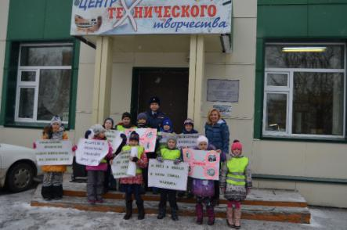

Отчёт составила: педагог дополнительного образования
Охахлина Евгения Геннадьевна

г. Петропавловск — Камчатский
2015 г.
Краевая акция «Безопасность на дороге- дело каждого».
С 13 ноября по 21ноября 2015 года во всех муниципальных образовательных учреждениях Камчатского края прошла краевая акция «Безопасность на дороге – дело каждого» посвященная памяти жертвам дорожно- транспортных происшествий.
В рамках краевой акции в объединении «Азбука пешехода» прошли следующие мероприятия:
№ | Наименование мероприятия акции | Дата проведения | Количество участников акции | Ф.И.О. должность ответственных и приглашенных лиц
1. | Выездная акция «Безопасность на дороге дело каждого» | 18.11.2015 г. | 12 человек | Педагог дополнительного образования Охахлина Е.Г
2. | Конкурс агитационных листовок к водителям и пешеходам. | 16.11.2015 г. | 30 человек | Педагог дополнительного образования Охахлина Е.Г
3. | Конкурс проектов «Схема безопасного маршрута» | 13.11.2015 г. | 55человек | Педагог дополнительного образования Охахлина Е.Г  Воспитатель МБДОУ д/с № 45 Каштанкина Е.В.
4. | Изготовление плакатов для пешеходов и водителей. | 13.11.2015 г. | 15 человек | Педагог дополнительного образования Охахлина Е.Г
5 | КВН «Весёлые пешеходы» | 20.11.2015г. | 98 человек | Педагог дополнительного образования Охахлина Е.Г.
6 | Конкурс детского рисунка «Дорога глазами детей» | 14.11.2015 | 60 человек | Педагог дополнительного образования Охахлина Е.Г.
Итого: 270 человек
Педагог дополнительного образования _________________/ Е.Г. Охахлина

Заметка«А ты соблюдаешь правила дорожного движения? ».
18 ноября 2015 года в г. Петропавловск- Камчатском стартовала краевая акция «Безопасность на дороге – дело каждого» посвященная памяти жертвам дорожно- транспортных происшествий. Мы решили, что нельзя пропустить такое событие. В выездной акции, которая состоялась 18 ноября 2015 года в 12.00, приняло участия 12 человек. Воспитанники объединения «Азбука пешехода», ученики 2 класса вооружённые плакатами и листовками,вышли на пешеходный переход возле МБОУ СОШ №7.
Безопасность на дороге — это одна из серьезных проблем всего мира. Ситуация с детским дорожно- транспортным травматизмом остаётся крайне опасной и тяжёлой.
Цель данного мероприятия –донести до детей и взрослых о необходимости соблюдения правил дорожного движения. Я часто становилась свидетелем того, как дети, спеша на занятия, перебегают проезжую часть, перед близко идущим транспортом. Ведь мама, папа, бабушка, да и просто случайные прохожие делают тоже самое!Мы решили исправить эту ситуацию, напомнить всем участником дорожного движения о необходимости соблюдения ПДД.
Готовиться к акции мы начали заранее. Подготовили агитационные листовки, плакаты для пешеходов и водителей, провели конкурс макетов «Схема безопасного маршрута» среди воспитанников нашего объединения. Длявоспитанники детского сада № 48 и учеников первых классов МБОУ СОШ №43 провели КВН «Весёлые пешеходы».
В назначенный день мы вышли на акцию. Ребята с призывом о необходимости носить соблюдать правила дорожного движения обращались к пешеходам и водителям, вручали листовки. Я одетая в костюм зебры переводила детей через дорогу. При этом обращала их внимания, что перед тем как переходить дорогу на пешеходном переходе необходимо остановиться и посмотреть по сторонам. За время акции мы выявили 5 нарушителей. (4 пешехода переходили дорогу в неположенном месте и один водитель был не пристёгнут ремнём безопасности).Моё обращение к пешеходам выглядело так:
«Уважаемый пешеход!Мы участники акции «Безопасность на дороге- дело каждого» призываем вас соблюдать правила дорожного движения. Переходить дорогу только по пешеходному переходу. Если в дороге ты слушаешь музыку, перед тем как переходить через дорогу сними наушники и посмотри по сторонам. Переходя через дорогу не разговаривай по телефону. Эти меры предосторожности спасут не только твою жизнь, но и жизнь других людей.»
Всего было опрошено35 пешеходов и 10 водителей. Всем ребятам очень понравилась участвовать в акции. Мы,воспитанники объединения «Азбука пешехода» надеемся, что наши обращения к участникам дорожного движения не останутся без внимания и на улицах нашего города не будет аварий с участием детей. Уважаемые пешеходы, водители, пассажиры будьте взаимовежливы, соблюдайте правила дорожного движения! Долженкова Милана.8 лет.

Конкурс агитационных листовок к водителям и пешеходам.
В конкурсе агитационных листовок принимали участия самые юные воспитанники объединения «Азбука пешехода» дети 6-7 лет (воспитанники детского сада №45). Дети рисовали эскизы листовок, придумывали обращения к пешеходам. Самые лучшие листовки были использованы в выездной акции «Безопасность на дороге- дело каждого».
Обращение к пешеходам.
УВАЖАЕМЫЙ ПЕШЕХОД!
Сегодня мы проводим акцию «Безопасность на дороге- дело каждого».
Мы юные участники акции обращаемся к вам
— соблюдайте Правила дорожного движения.
Проезжую часть переходите только по «зебре»
Помните, что автомобиль не сможет в одно мгновение затормозить.
Берегите себя — вас ждут дома родные!
На память о нашей встрече мы дарим вам свою памятку.
Костоганов Паша. 8 лет.
УВАЖАЕМЫЙ ПЕШЕХОД!
Выбирай безопасное место для игр! Помни: скатывание с откосов у дороги очень опасно! Если увидишь ребят, которые так поступают, предупреди их, что это опасно! Катайся на лыжах, санках, сноуборде в парках или на специально подготовленных склонах.
Волкова Таня 8 лет.
УВАЖАЕМЫЙ ПЕШЕХОД!
Зимой вдоль дороги нередко вырастают сугробы, когда коммунальные службы не успевают убрать снег. Часто в такой ситуации пешеходам на тратуаре остаётся узенькая дорожка. Поэтому, когда идёшь с друзьями, старайся не занимать всю ширину тротуара, иди по правой стороне, чтобы не мешать другим людям!
Стебелев Никита. 8 лет.
УВАЖАЕМЫЙ ПЕШЕХОД!
Помоги тем, кому трудно идти по скользкому тротуару или перейти дорогу- престарелым людям, детям младше тебя.
Анаденко Максим. 8 лет.
УВАЖАЕМЫЙ ПЕШЕХОД!
Если тебе нужно перейти через дорогу дождись зелёного сигнала светофора. Если он мигает, переходить не следует- можно попасть в опасную ситуацию. Переходи дорогу придерживаясь правой стороны перехода.
ДолженковаМилана. 8 лет
УВАЖАЕМЫЙ ВОДИТЕЛЬ!
Прошу я,за рулём ты не спеши,
Будь аккуратен и внимателен во всем.
Ведь мы ещё все малыши,
И завтра в школу мы пойдём
На красный свет остановись,
На зебре пешехода пропусти,
На разговоры за рулём ты не ведись.
Пусть ангел сохранит тебя в пути.
Воспитанники д/с №45
УВАЖАЕМЫЙ ВОДИТЕЛЬ!
Ремень в машине очень важен,
Для малышей он безопасен.
Спасает жизни он детей,
Надень пожалуйста ремень.
Анаденко Руслан . 8 лет.

краевое государственное бюджетное учреждение дополнительного образования
«Камчатский центр детского и юношеского технического творчества»
Сценарий игрыКВН
«Весёлые пешеходы»
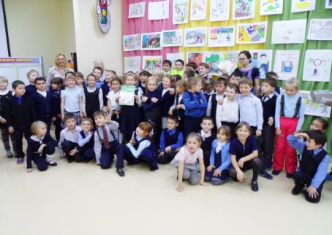
для обучающихся 6 - 8 лет

Дата проведения: 20 ноября 2015года в 10.30
Место проведения: актовый зал КГБОУ ДОД
«Камчатский центр детского и юношеского
технического творчества»
Сценарий подготовила: педагог дополнительного образования Охахлина Е.Г.

г.Петропавловск — Камчатский
2015г.

Цель: Изучение правил дорожного движения.

Задачи:
-Учить применять знания на практике в игровой форме.
-Совершенствовать знания детей о дорожных знаках и правилах поведения на проезжей части для пешехода и водителя.
-Сформировать положительный эмоциональный настрой.
-Воспитывать у детей сплоченность, взаимовыручку.

Оборудование: ноутбук, микрофоны, микрофонные стойки, музыкальное сопровождение, сценарий, художественное оформление, видеоматериал..

Участники: команды-участницы: воспитанники подготовительной группы детского сада № 48, ученики первых классов МБОУ СОШ №43
Звучат фанфары. На сцену выходит ведущий.

Ведущий. Здравствуйте, дорогие друзья! Мы так вам рады! Ведь наступил знакомства час. Наша игра проходит в рамках краевой акции «Безопасность на дорогах- дело каждого». В ней принимают участие команды:
(идет перечисление команд через музыкальную отбивку:
№ | Название команды | Наименование ОО | Капитан команды
1
2
3
4
5
6
И собрались мы не напрасно. Есть много новостей для Вас.
Во – первых, вам нужна разминка, она подмога вам в пути.
Весь путь далёкий, трудный добрый она поможет вам пройти.
А во – вторых, весь путь поверьте, Вам предстоит преодолеть.
Где нужно станцевать, построить, нарисовать, придумать, спеть.
Ваш труд жюри оценит строго. Игра, конечно, сдружит всех.
И пусть трудна у вас дорога, но вы надейтесь на успех.

Разрешите представить строгое и не очень, но самое компетентное жюри:
(Звучат фанфары игры КВН)
Ведущий. Вот и прозвучали позывные игры КВН, а значит, нам пора начинать. Пожелаем нашим командам блестяще выступить и покорить своим шармом уважаемое жюри.
Я представляю первый конкурс - разминка «САМЫЙ УМНЫЙ ПЕШЕХОД» .
А кто поможет мне его провести, вы узнаете из этой загадки:
Посмотри, силач какой:
На ходу одной рукой
Останавливать привык
Пятитонный грузовик.
Кто это ребята? (регулировщик).
Под музыку в зал заходит регулировщик.
Регулировщик: Здравствуйте ребята! А перед тем как приступить к конкурсу «Самый умный пешеход», ответьте мне на вопрос: Кто самый главный на дороге? Светофор или регулировщик?(Регулировщик). Молодцы.
Ведущий: Вот видите какие у нас умные дети здесь собрались. Всё знают.
Регулировщик: А вот это мы сейчас проверим. Ответьте ка на мои вопросы.
Ведущий: Ребята за каждый правильный ответ ваша команда будет получать разноцветные житоны. Выиграет та команда которая заработает больше всех житонов. Просьба с места не выкрикивать. Кто первый поднимет руку отвечает на вопрос инспектора.

- Из каких частей состоит улица.(проезжая часть, обочина, тротуар)
- Где пешеходу необходимо переходить улицу? (пешеходный переход, подземный переход,наземный переход)
- Что такое «зебра»?(Это разметка пешеходного перехода)
- Как переходить дорогу, если нет перехода или светофора?(посмотреть налево, пройти до середины дороги, посмотреть направо)
- Можно ли перебегать улицу?Почему? (Нет, т. к. внезапное появление создаст трудную ситуацию на дороге, можно упасть сбить с ног другого пешехода)
- Где и как должны ходить пешеходы по улице?(по тротуарам, придерживаясь правой стороны)
- Как необходимо идти по загородной дороге? (На встречу движению, по обочине.)
- Если вас при переходе дороги настиг транспорт, вы не успели перейти, где лучше всего находиться? (Посередине дороги ,на разделительной полосе)
- Ваши действия при зелёном сигнале светофора для машин? (Стоять на месте)
- Ваши действия при жёлтом сигнале? (Стоять на месте)
- Как необходимо переходить нерегулируемый перекрёсток? (Посмотреть сначала в одну сторону потом на другую. Нельзя переходить по диагонали)

Регулировщик: Молодцы ребята! Я вижу вы хорошо подготовились к нашей игре. А мне пора на свой пост. До свидания ребята! До новых встреч!
Ведущий: Друзья! А мы переходим к следующему конкурсу загадок«Мои дорожные знаки». А помогут мне провести провести этот конкурс ребята из Школы Дорожных Наук. Давайте поприветствуем их аплодисментами.
На сцену выходят дети с перевёрнутыми дорожными знаками и загадывают загадки.
№ 1.
Я хочу спросить про знак, нарисован он вот так:
в треугольнике ребята со всех ног бегут куда-то.
(«Осторожно, дети!»)
№ 2.
Шли из школы мы домой видим знак на мостовой:
Красный круг, велосипед, ничего другого нет...
(« Движение на велосипедах запрещено»)
№ 3.
Круглый знак, а в нем окошко. Не спешите сгоряча,
А подумайте немножко, что здесь свалка кирпича?
(«Въезд запрещен»)
№ 4.
Я в кругу свободном красном, это значит - здесь опасно!
Тут, поймите, запрещение пешеходного движения.
(«Движение пешеходов запрещено»)

№ 5.
В голубом иду я круге. И понятно всей округе,
Если вдуматься немножко,- это знак ?
(«Пешеходная дорожка»)
№ 6.
На дорожном знаке том человек идет пешком.
Полосатые дорожные дорожки постелили нам под ножки.
Чтобы мы забот не знали и по ним вперед шагали.
(«Пешеходный переход»)

№ 7.
Белый треугольник, красная кайма.
Роет мальчик землю,
пот стерев с лица.
Кто из вас подскажет,
Что это за знак!
(«Дорожные работы»)
№ 8.
Этот знак заметишь сразу:
три цветных огромных глаза.
Цвет у глаз определенный:
Красный, желтый и зелёный.
(участок дороги, управляемый светофором»)

№ 9.
Это что за чудо - чудо, два горба как у верблюда?
Треугольный этот знак, называется он как?
(«Неровная дорога»)
№ 10.
Предупреждает этот знак на дороге есть зигзаг,
Впереди машину ждёт невесёлый поворот.
(«Опасный поворот»)
№ 11.
Замечательный знак! Восклицательный знак!
В треугольнике красном, предупреждает он нас.
Очень просит знак дорожный ехать тихо, осторожно!
(«Прочие опасности»)
№ 12
Знак повесили с рассветом, чтобы каждый знал об этом:
Здесь особые работы, берегите свои ноги!
(«Дорожные работы»)
№ 13.
Что за темная нора в красном треугольнике?
Может там живет лиса? Что за братцы чудеса!
У дороги знак стоит нам о чем — то говорит?
(«Тоннель»)
№14.
У него суровый норов — длинный, толстый, словно боров,
Он залег у перехода, защищая пешехода.
(«Лежачий полицейский»)

(идет выступление команд)
Ведущий. Жюри, утирая со лба пот продолжает работать. Они не расслабляются, потому что на сцену выходят капитаны команд. Они представят домашнюю заготовку «КОМАНДОВАТЬ ДОРОГОЙ БУДУ Я!». Им необходимо было придумать три новых правила дорожного движения, которых нам очень не хватает. Регламент не более 3 минут. И мы приглашаем на сцену капитана команды «___________________».
________________________________________________________________
(идет выступление капитанов с использованием мультимедийных презентаций)

Ведущий. Спасибо, капитаны! Прошу жюри подвести промежуточные итоги. А пока я предлагаю поиграть в игру, которая называется «Собери светофор»: Для этой игры от каждой команды я попрошу выйти 6 человек. Ваша задача надуть шары и составить из них светофор. У каждой команды должно получиться по 2 светофора. Итак на старт , внимание, поехали. Выиграет та команда, которая быстрее всех справится с заданием.
Ведущий. Следующий конкурс домашнем задание «ЗНАК КОТОРЫЙ НУЖЕН ВСЕМ». Команды должны были придумать свой дорожный знак и защитить его. Регламент не более 2 минут. Рассказать для чего он необходим. Максимальная оценка «5» баллов. И мы приглашаем на сцену команду: __________________________________________________________
(идет выступление команд)
Ведущий. Спасибо, командам! Мы благодарим Вас за участие. Зрителям спасибо за внимание и поддержку. А пока жюри подводит итоги нашей сегодняшней игры, для вас дорогие ребята, мы хотим показать мультфильм «Уроки тётушки Совуньи». Внимание на экран.
Звучат позывные игры КВН.

Ведущий. Вот опять мы вместе собрались!
Вот в глазах уж искорки зажглись!
Мы совсем ещё юны, но знать Правила должны!
А мы приступаем к церемонии награждения победителей и призёров игры КВН «Веселые пешеходы».
Ведущий. Игра КВН состоялась. Да мы не говорим КВНу прощай, мы говорим До свидания! Всем удачи!!!
(звучит музыкальная подборка по безопасности дорожного движения)

Фото отчёт.
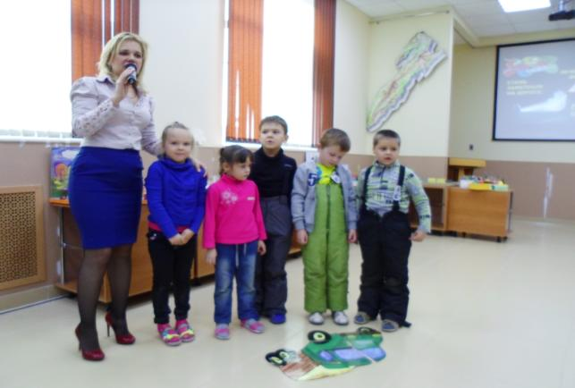
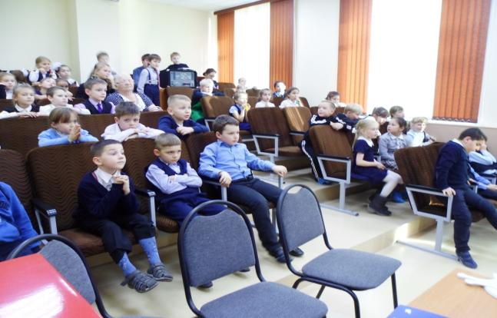
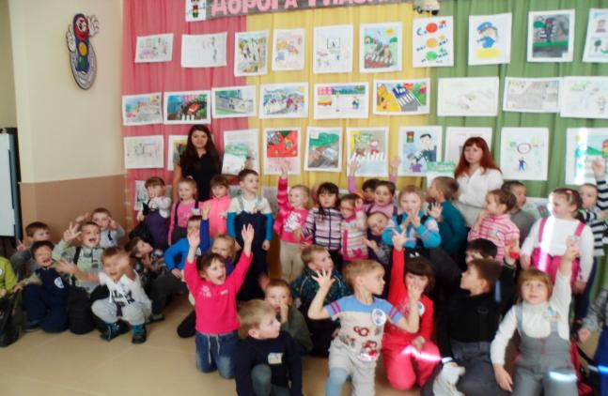
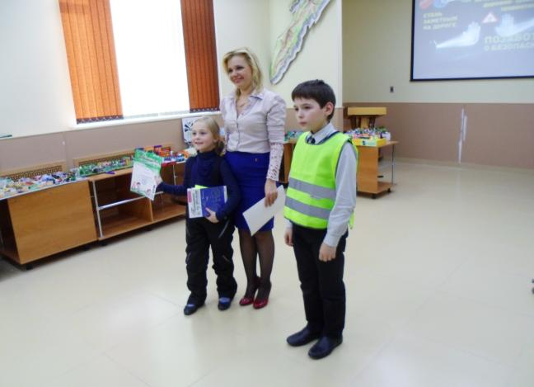
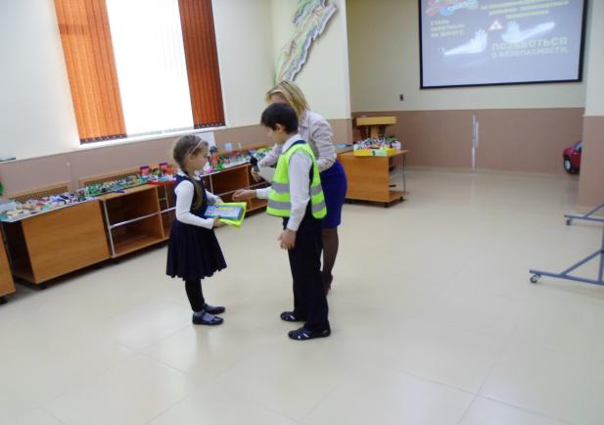
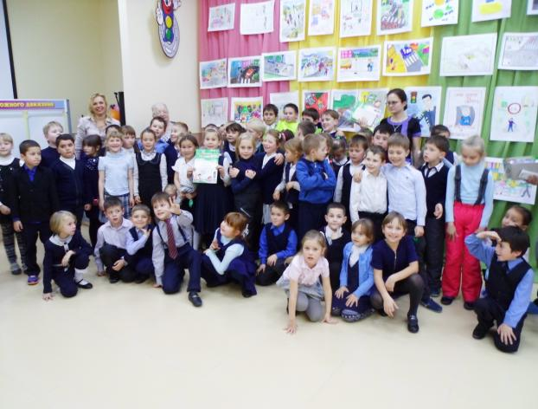
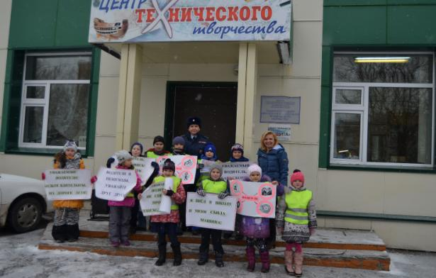

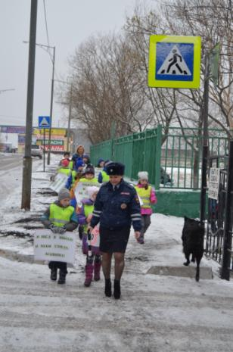 | 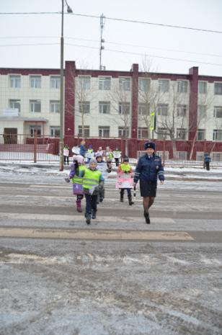
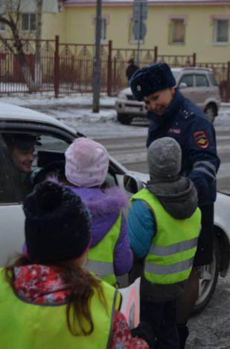 | 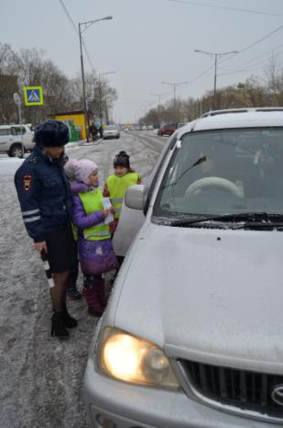

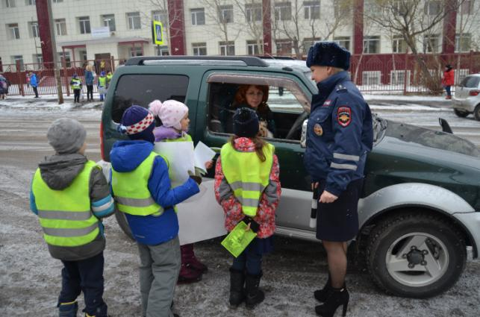

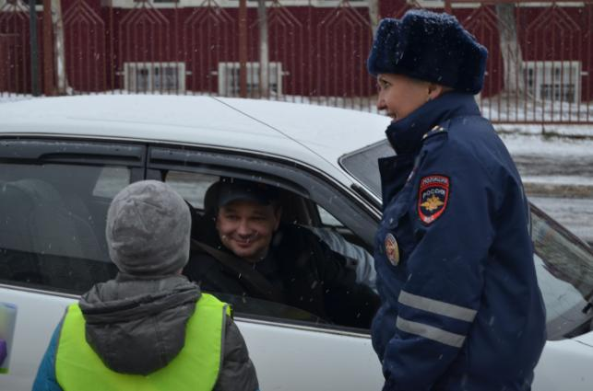

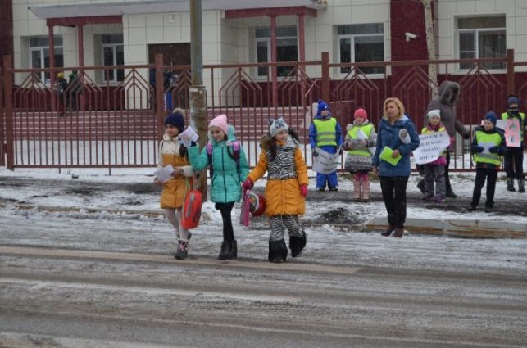
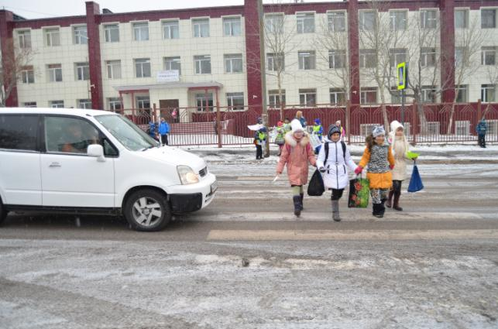

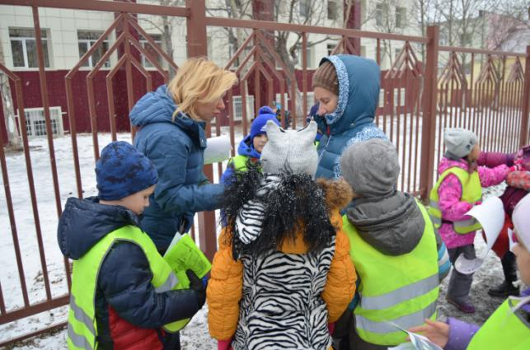
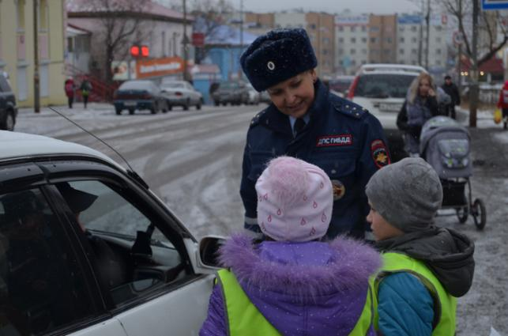

Конкурс детского рисунка «Дорога глазами детей»
В объединении «Азбука пешехода» прошел конкурс детского рисунка «Дорога глазами детей» среди детей 5-6 лет. В конкурсе принимало участие 60 человек. Самые лучшие работы были отобраны на краевой конкурс детского рисунка. Работа Низамадинова Бабура заняла первое место в конкурсе.
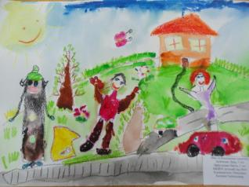  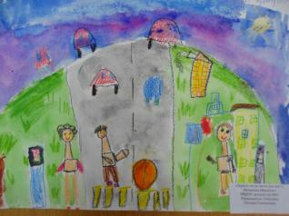 | 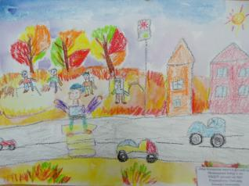
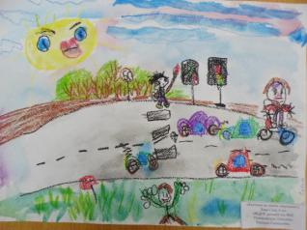 | 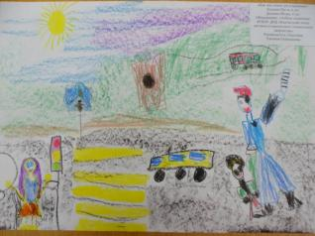
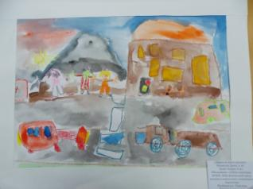 | 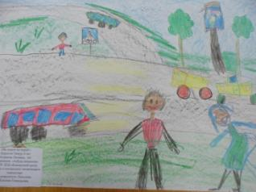
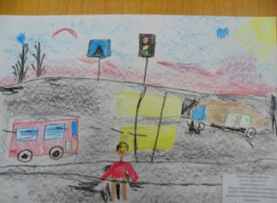 | 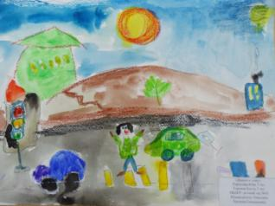
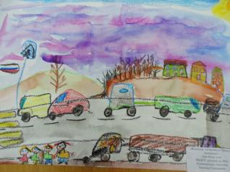 | 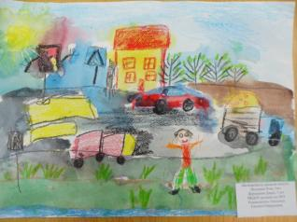
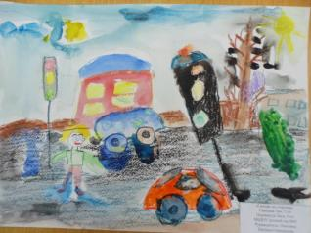 | 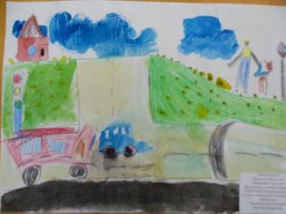

Конкурс проектов «Схема безопасного маршрута»
В конкурсе проектов «Схема безопасного маршрута» приняло участие три образовательных организации (МБДОУ «Детский сад №48», МБДОУ «Детский сад №45» и МБОУ СОШ №43), дети которых посещают объединение «Азбука пешехода». Ребята создавали проект своего микрорайона, прокладывали безопасный маршрут из детского сада к дому и из школы – домойВ проектной деятельности приняло участие 55 человек.
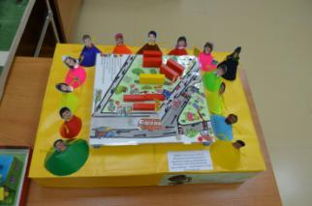 | 